Liepājas Draudzīgā aicinājuma vidusskola

Python grafiskās lietotāja saskarnes izvēli ietekmējošie faktori

Darba autors: Markuss Segliņš, Mārtiņš Klievēns

Darba vadītājs: Artūrs Ausējs

Liepāja 2026

Satura rādītājs
Ievads 3
- Python grafiskās lietotāja saskarnes(GUI) 4
  - Pielietojums 4
  - Popularitāte un pieprasījums 4
  - GUI uzkaitījums 5
    - PyQt5 5
    - Tkinter 6
    - Kivy 7
    - wxPython 9
    - PySimpleGUI 9
    - Eel, Flexx, PyQTWebEngine, PyWebView 9
  - Secinājumi un analīze 10
- Praktiskā daļa 10
  - Metodes(Aptauja vai intervija) 10
  - Aplikācijas izveide 11
    - GUI izvēle 13
    - Dizaina risinājumi 13
Secinājumi 14
Pielikumi 14

Ievads
Pateicoties savai vienkāršībai, daudzpusībai un plašajam bibliotēku un rīku klāstam Python ir kļuvusi par populāru programmēšanas valodas izvēli dažādās jomās. Pieaugot pieprasījumam pēc lietotājam draudzīgām programmatūrām, grafiskās lietotāja saskarnes (GUI) ir kļuvušas par daudzu projektu neatņemamu sastāvdaļu. Tomēr izvēlēties GUI savam Python projektam ir grūtāk, nekā tas var šķist projekta plānošanas posmā. Uz šo brīdi pastāv vairākas populāras bibliotēkas, kas tiek uzturētas un regulāri atjauninātas. Savā starpā GUI struktūras mēdz atšķirties, kas visvairāk problēmu sagādā tieši jaunajiem programmētājiem ar nelielu pieredzi Python programmēšanas valodā. Ar ierobežotām zināšanām par programmatūras izstrādi jaunpienācējiem var rasties grūtības izprast atšķirības starp dažādām GUI struktūrām un var nebūt skaidra priekšstata par to, kādas funkcijas būs nepieciešamas viņu projektos. Turklāt dažu GUI struktūru apgūšana var aizņemt daudz vairāk laika nekā citu, kas varētu turpmāk vēl vairāk sarežģīt piemērotas struktūras izvēli.
Šī pētījuma mērķis ir atvieglot GUI izvēli definējot galvenos faktorus kuriem programmētājam būtu nepieciešams pievērst uzmanību veidojot savus projektus, kā arī detalizēti aprakstīt mūsdienās aktuālākās Python GUI struktūras un to pielietojuma sfēras.
Pētījuma mērķis: izpētīt galvenos faktorus, kas varētu ietekmēt Python grafiskās lietotāja saskarnes izvēli.
Pētījuma jautājums: kādus faktorus jāņem vērā veidojot Python projektu, kurš ietver sevī saskarni ar lietotāju?

Darba uzdevumi:
- Izpētīt galvenās sfēras, kur Python GUI struktūras tiek pielietotas;
- Noskaidrot kādas bibliotēkas tiek izmantotas visbiežāk;
- Izvēlēties un izpētīt 5 populārākas GUI struktūras;
- Balstoties uz iegūtās informācijas savstarpēji salīdzināt pieejamos GUI un definēt galvenos izvēli ietekmējošos faktorus;
- Veikt populāro forumu analīzi
- Patstāvīgi izplānot un realizēt Python projekta plānošanu un programmatūras izveidi, iekļaujot tajā saskarni ar lietotāju, izmantojot kādu no iepriekšminētiem GUI;
- Eksperimentāli parādīt atšķirības starp dažādām GUI struktūrām īstenojot savu projektu;
- Izveidot programmatūrai specifikāciju un lietotāja rokasgrāmatu;*
Izmantoto metožu un literatūras apraksts: Pētījumā izmantota vispārteorētiskā pētīšanas metode, lai izpētītu pieejamās Python GUI struktūras.

Python grafiskās lietotāja saskarnes(GUI)

Pielietojums
Python ir programmēšanas valoda, kas tiek plaši izmantota datu analīze, mašīnapmācībā un citos projektos, kas ir saistīti ar liela apjoma datu apstrādi. Veidojot Python aplikācijas GUI kļūst par vienu no fundamentālām un neatņemamām sastāvdaļām, jo tas palīdz lietotājam vieglāk ievadīt un apstrādāt nepieciešamos datus, kā arī šos datus saprotami vizualizē, piemēram, tabulās vai grafikos. Lietotājam draudzīgs un intuitīvi saprotams interfeiss krietni uzlabo lietotāja pieredzi lietojot programmatūru.

Popularitāte un pieprasījums
Saskaņā ar DevJobsScanner programmēšanas valodu pieprasījuma analīzi (Oktobris 2021 – Novembris 2022), Python ieņēma otro vietu starp citām valodām ar 515 000 darba vietām, kas ir apmēram 20% no visām pieejamām darbavietām. Neskatoties uz to, ka Python nav populārākā valoda GUI izstrādei, viņa tiek uzskatīta par valodu kuru savas vieglas sintakses dēļ daudzi programmētāji izvēlas kā savu pirmo valodu. Turklāt Python lielā kopiena ļauj daudz vieglāk atrast atbildes uz vēlamajiem jautājumiem par Python programmēšanas valodu, un atvieglina problēmu risinājumu meklēšanas procesu. Balstoties uz Stack Overflow¹ trendiem var secināt, ka no populārākajām programmēšanas valodām, Python ir tā valoda, par kuru ir visvieglāk iegūt atbildi uz saviem jautājumiem.
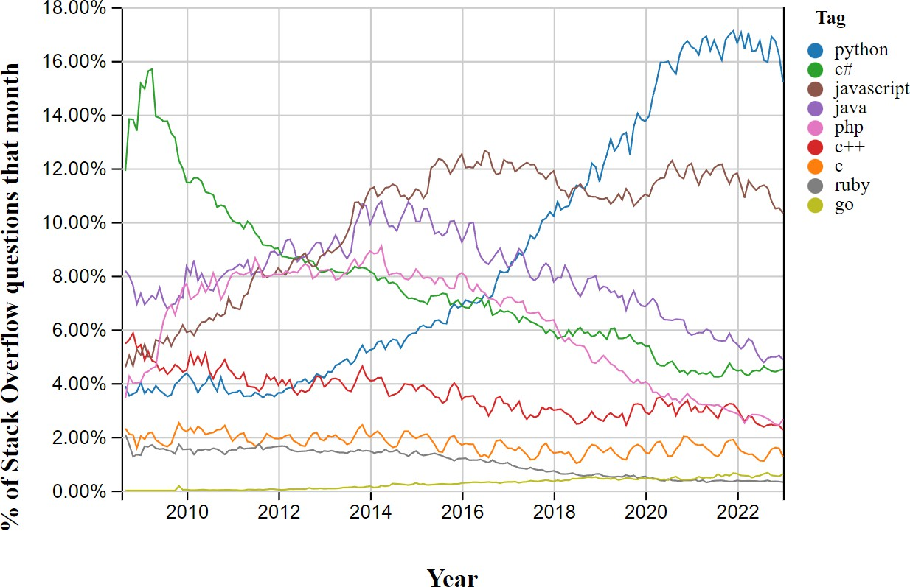
- attēls - procents no Stack Overflow jautājumiem katru mēnesi (Stack Owerflow
Trends)

¹ Stack Overflow - Internet vietne, kas paredzēta ar programmēšanu saistītu jautājumu uzdošanai un atbildēšanai, ar vairāk nekā 14 miljoniem reģistrētu lietotāju, 21 miljonu jautājumu un 31 miljonu atbilžu.

GUI uzkaitījums
Python lietotājam piedāvā vairākas bibliotēkas GUI izstrādei. Katra bibliotēka piedāvā unikālus rīkus ar daudzveidīgu funkcionalitāti, kurus programmētājs var izmantot saviem nolūkiem, tomēr sarežģītākām programmām var būt nepieciešami specifiskāki rīki, kurus ne katra bibliotēka spēs piedāvāt.

PyQt5
PyQt5 bibliotēku izstrādā un uztur Riverbank Computing, programmatūras uzņēmums, kas atrodas Apvienotajā Karalistē. Šis uzņēmums ir plaši atzīts Python kopienā un ir atbildīgs par tādām bibliotēkām, kā PyQt-3D, PyQt-Charts, PyQt-DataVisualization, PyQt-NetworkAuth, PyQt-Purchasing un PyQt-WebEngine.
PyQt5 ir Python saišu kopa Qt ietvaram, kas ir plaši izmantos C++ ietvars, kas nodrošina efektīvu un optimizētu kodu augstas veiktspējas lietojumprogrammu izveidei. PyQt ir pieejams divās versijās PyQt4 un PyQt5 un atšķirībā no sava priekšteča, PyQt5 aplikācijas var palaist ne tikai uz Windows, Linux, Mac OS X un UNIX operētāj sistēmām, bet arī Android in iOS. PyQt5 nodrošina plašu funkciju un rīku klāstu.
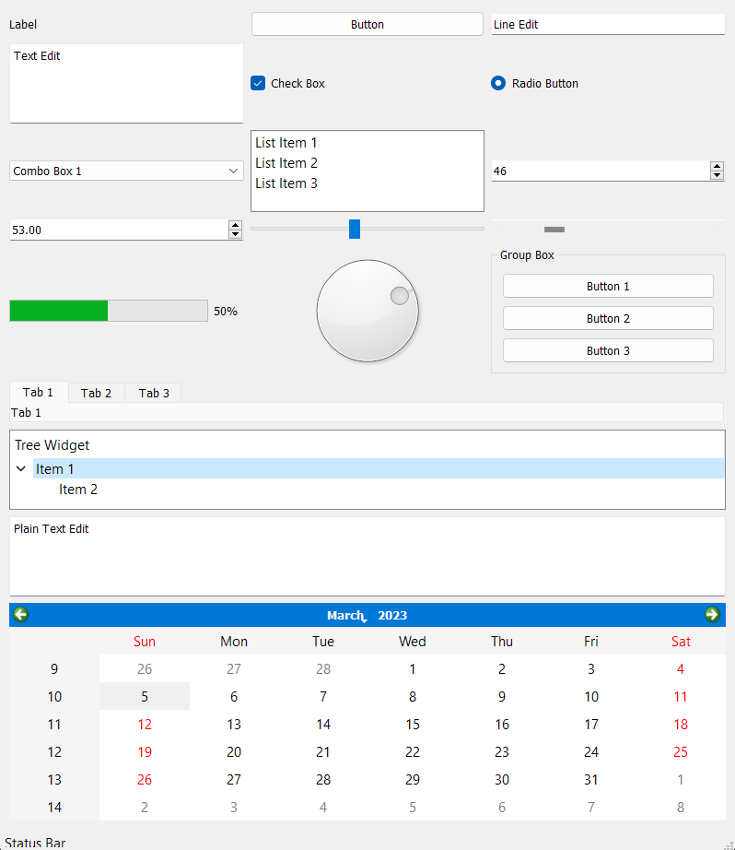
  - attēls - PyQt5 vairāku logrīku piemērs

Papildus bibliotēkas:
Oficiālie moduļi;
PyQt-3D - Spēcīgs rīks 3D grafikas un animāciju izveidei. To var izmantot spēlēm, simulācijām un vizualizācijām. Modulis nodrošina klašu un logrīku kopu, kuru var izmantot 3D ainu un objektu veidošanai. Ir arī iespēja manipulēt ar izveidoto objektu materiālu un tekstūrām.
PyQt-Charts - Spēcīgs rīks interaktīvu un pielāgojamu diagrammu un grafiku izveidei PyQt5 lietojumprogrammās. Ar šo moduli lietotājs spēj izveidot joslu diagrammas, sektoru diagrammas un izkliedētās diagrammas, kā arī iestatīt to krāsu, fontu un šrifta izmēru.
PyQt-DataVisualization - Piedāvā plašu rīku datu attēlošanai un datu analīzei.

PyQt-NetworkAuth - Rīks tīkla autentifikācijas un drošības nodrošināšanai PyQt5 lietojumprogrammās.
PyQt-Purchasing - Nodrošina starpplatformu pirkumu ietvaru lietotnē, kas ļauj izstrādātājiem monitizēt savas PyQt5 lietojumprogrammas.
PyQt-WebEngine - Lauj lietotājam viegli iekļaut tīmekļa saturu PyQt5 lietojumprogrammās, izmantojot pārlūkprogrammas Chromium dzinēju.
Neoficiālās bibliotēkas:
QtAwesome - Piedāvā plašu klāstu ar ikonām kuras lietotājs var izmantot savās aplikācijās.
Pyqtgraph - Zinātniskā grafikas un GUI bibliotēka, kas nodrošina augstas veiktspējas 2D grafiku un datu apstrādi.
QDarkStyle - Nodrošina tumšu tēmu PyQt5 lietojumprogrammām.
PyQt5 ir ļoti labi dokumentēta bibliotēka ar lielu lietotāju bāzi, kura savukārt nodrošina to, ka kādam, kas ir tikko sācis apgūt bibliotēku nebūs grūti atrast palīdzību gadījumā, ja izstrādes gaitā radīsies kādi jautājumi vai problēmas.
Qt Designer:
Qt Designer ir vizuālās lietotāja saskarnes dizaina rīks, kas ir daļa no Qt frameworka. Tas ļauj lietotājam izveidot lietotāja saskarnes, izmantojot interaktīvo vizuālo interfeisu, nevis rakstot kodu.
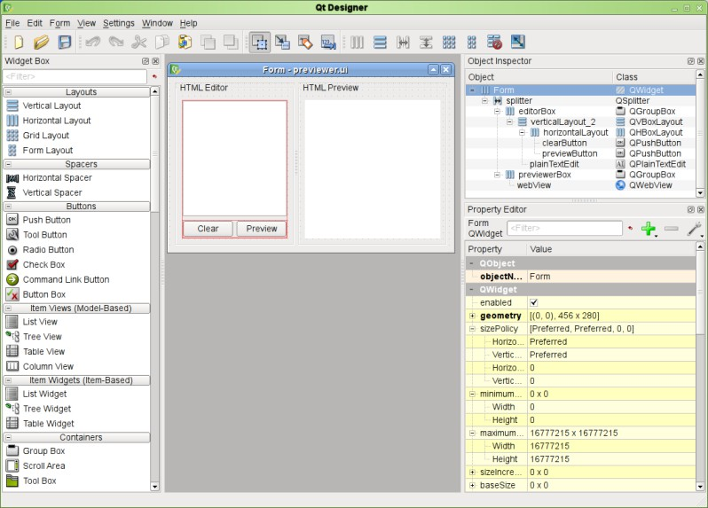
  - attēls - Qt designer interfeis (Qt documentation)
Qt Designer ļauj koncentrēties uz saskarnes izstrādi, nevis pilnu koda struktūru, kas var uzlabot jūsu produktivitāti un samazināt kļūdu skaitu. Turklāt, izmantojot standartizētu koda struktūru, var būt vieglāk uzturēt un atjaunot lietotāja saskarni, ja tas ir nepieciešams.

Tkinter
Viens no lielākajiem Tkinter bibliotēkas plusiem ir tas, ka to izstrādā un uztur Python Software Foundation, kas nodrošina to, ka tai nav nepieciešama papildu instalācija, jo tā ir iekļauta Python standarta bibliotēkā. Pēc daudziem parametriem neskatoties uz to, ka abas

bibliotēkas balstās uz dažādiem ietvariem, PyQt5 un Tkinter ir diezgan līdzīgi ietvari. Nav tādu uzdevumu ar kuriem varētu tikt galā tikai ar Tkinter bibliotēku un nevarētu ar PyQt5. Savstarpēji abas bibliotēkas tiek bieži salīdzinātas, tomēr ir viena sfēra, kur Tkinter nedaudz bet apsteidz PyQt5. Python kopienā pastāv uzskats par to, ka Tkinter bibliotēku ir vieglāk apgūt. Tkinter ir diezgan vienkārša un viegli saprotama bibliotēka, kas padara to piemērotu sākumposmā esošiem programmētājiem. Tkinter atšķiras no citām bibliotēkām arī tāpēc, ka tam nav licenču maksas, kas padara to ekonomiski izdevīgu iesācējiem.
Costum Tkinter:
CustomTkinter ir Python UI bibliotēka, kas balstīta uz Tkinter, un tā nodrošina jaunus, modernus un pilnībā pielāgojamus logrīkus. Šie logrīki ir izveidoti un lietoti kā parasti Tkinter logrīki un var tikt izmantoti arī kopā ar standarta Tkinter elementiem. CustomTkinter logrīki un logi atbalsta HighDPI skalēšanu (Windows, macOS), un to krāsas pielāgojas sistēmas izskatam vai manuāli iestatītajam režīmam ("light", "dark"). CustomTkinter piedāvā daudzas iespējas pielāgot logrīku izskatu, kas padara to par ērtu risinājumu, lai izveidotu modernu un pielāgojamu lietotāja saskarni. Turklāt tā piedāvā iespēju izveidot savu tēmu, kas palīdzēs ietaupīt laiku un vienkāršot logrīku izskata pielāgošanu.
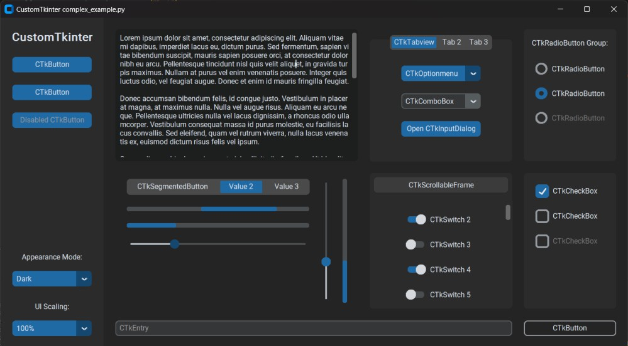
  - attēls - Logrīku piemērs no costum tkinter dokumentācijas

Kivy
Kivy bibliotēku sākotnēji izveidoja Raphaël Reynaud, kuru vēlāk pievienojās kāds cits attīstītājs, Mathieu Virbel. Kopš tā laika Kivy ir kļuvis par open-source projektu, kas atvērts visiem. Bibliotēkas attīstība notiek, pateicoties vairākiem aktīviem attīstītājiem un kopienas palīdzībai. Kivy ir atvērtā koda projekts, kas nozīmē, ka tas ir pieejams bez maksas un var būt pielāgotas atbilstoši jūsu vajadzībām. Lai gan Kivy ir atvērts projekts, kas ļauj ikvienam pievienot savus ieguldījumus, bibliotēkas uzturēšana ir atkarīga no brīvprātīgajiem attīstītājiem un atbalstītājiem. Kivy komandas mērķis ir uzlabot bibliotēkas stabilitāti, kā arī paplašināt tās iespējas, lai tās varētu konkurēt ar citām GUI bibliotēkām.
Salīdzinot ar PyQt5, Kivy piedāvā līdzīgas funkcijas, taču to var uzskatīt par mazliet vieglāk izmantojamu, īpaši sākumposmā esošiem programmētājiem. Kivy piedāvā arī iespēju izveidot mobilo lietotni ar Python, kas ir retums lietotņu izveidē. Kivy piedāvā lielākas iespējas pielāgot lietotnes izskatu, kā arī vairāk animācijas un grafisku efektu, kas padara to piemērotu spēļu un interaktīvu lietotņu izveidei. Kivy balstās uz OpenGL, kas ļauj ar to veidotām lietotnēm darboties ātri un efektīvi.

Python kopienā pastāv uzskats par to, ka Kivy bibliotēku ir vērts izvēlēties tikai gadījumā, ja ir nepieciešams izstrādāt mobīlo aplikāciju, tomēr šis uzskats ir lielākoties aplams. Neskatoties uz to, ka Python bibliotēkas mobīlo aplikāciju izstrādei ir retums, tādas pastāv vairākas, tomēr starp viņam Kivy izceļas ar vienu savu īpatnību. Izmantojot Kivy ir iespējams uzrakstīt programmu, kuru būs iespējams palaist vienlaicīgi gan uz datora, gan uz telefona.
Kivy atšķiras no citām GUI bibliotēkām ar to, ka tas piedāvā savu vizuālo valodu un pielāgojamu deklaratīvo valodu, kas saucas par Kivy Language. Kivy Language ļauj definēt lietotāja saskarni, izmantojot XML līdzīgus tagus, kas ir viegli lasāmi un saprotami.
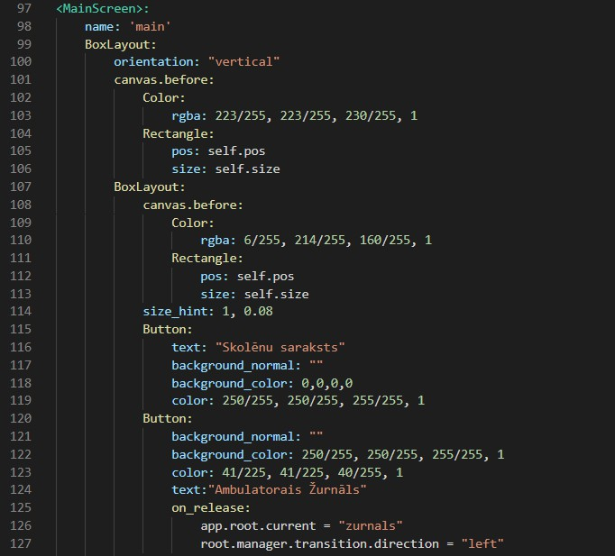
  - attēls - Kivy Language(.kv) piemērs
Kivy Language var tikt izmantota divos veidos - tieši programmā, izmantojot Python koda stringus, vai atsevišķā .kv failā, kas ir ērti un īss risinājums lietotāja saskarnes definēšanai. Kivy Language ir ļoti pielāgojams un spējīgs izveidot sarežģītas lietotāja saskarnes ar minimālu kodu, salīdzinot ar citām bibliotēkām. Glabājot lielu daļu koda, kas atbild par interfeisa vizuālo sastāvdaļu, atsevišķajā failā, var panākt to, ka pats Python fails paliek daudz īsāks un vieglāk lasāms.
KivyMd:
KivyMD bibliotēka atvieglo darbu ar Kivy, piedāvājot jau izstrādātus elementus, kas ir viegli pielāgojami un pielāgojami lietotāja vajadzībām. Turklāt, KivyMD nodrošina ērtu un intuitīvu API, kas vienkāršo GUI lietotņu izstrādi. Bibliotēka ir arī izstrādāta, lai būtu platformu neatkarīga, kas nozīmē, ka lietotnes, kas izmanto KivyMD, var tikt izveidotas un darboties uz dažādām operētājsistēmām un ierīcēm.

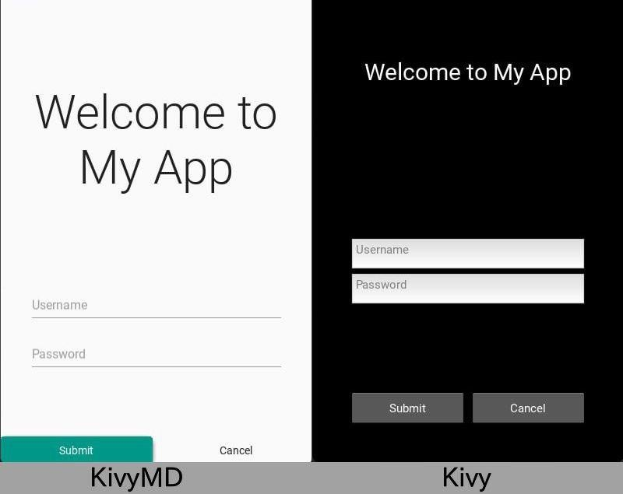
  - attēls - KivyMd un Kivy salīdzinājums
KivyMD tika izstrādāts ar mērķi uzlabot Kivy funkcionalitāti un piedāvāt modernu, stilīgu un lietotājam draudzīgu dizainu, kas atbilst mūsdienu UI standartiem. Bibliotēka ir ieguvusi lielu popularitāti Kivy kopienā un tiek aktīvi uzturēta un attīstīta, lai atbilstu lietotāju prasībām.

wxPython
wxPython ir GUI bibliotēka Python valodai, kas ļauj attīstītājiem radīt programmas ar spēcīgu, funkcionālu grafisko lietotāja saskarni. Tā ir atvērtā koda un realizēta kā Python paplašinājumu moduļu kopa, kas ietver wxWidgets bibliotēkas GUI komponentes. wxPython ir pārnesama uz vairākām platformām, kas nozīmē, ka viena un tā pati programma var tikt palaista vairākās platformās bez modificēšanas.
wxPython Phoenix ir jauna wxPython implementācija, kas vērsta uz ātrdarbības, uzturējamības un paplašināmības uzlabošanu, samazinot nevajadzīgās funkcijas. Tā nav pilnībā saderīga ar wxPython Classic, taču API atšķirības parasti ir nelielas.

PySimpleGUI
PySimpleGUI no pārējiām bibliotēkām atšķiras ar savu vienkāršumu, tāpēc vislabāk būtu piemērota cilvēkiem, kas tikai sāk iepazīties ar GUI izstrādi. Neskatoties uz to, ka bibliotēka ir paredzēta tikai nelieliem projektiem, internetā joprojām ir pieejams liels daudzums ar resursiem, kurus katrs ir spējīgs izmantot savām vajadzībām.

Eel, Flexx, PyQTWebEngine, PyWebView
Runājot par grafisko lietotāja interfeisu (GUI) izveidi darbvirsmas lietojumprogrammām, izstrādātājiem ir pieejamas dažādas Python bibliotēkas. Starp tām ir bibliotēkas, kas ļauj izstrādātājam strādāt ar web tehnoloģijām. Viena no šādām bibliotēkām ir Eel — lightweight bibliotēka, kas ļauj izstrādātājiem izveidot tīmekļa darbvirsmas lietojumprogrammas, izmantojot HTML, CSS un JavaScript. Flexx ir vēl viena bibliotēka, kas izmanto tīmekļa tehnoloģijas, lai izveidotu dinamiskas lietotāja saskarnes, taču tā var darboties

arī kā atsevišķa darbvirsmas lietojumprogramma. No otras puses, PyQTWebEngine un PyWebView nodrošina tīmekļa renderēšanas dzinējus, kurus var iegult attiecīgi PyQt un GTK+ lietojumprogrammās, ļaujot tiem parādīt tīmekļa saturu un mijiedarboties ar to, izmantojot Python.

Secinājumi un analīze
Neskatoties uz to, ka piedāvājamo bibliotēku klāsts ir pietiekami plašs, ir redzami daži favorīti, kas izceļas starp citām bibliotēkām.
Balstoties uz snyk Advisor iegūtiem datiem, absolūtais līderis pēc popularitātes ir PyQt5 ar 240,186 instalācijām katru nedēļu. Otro vietu aizņem PySimpleGUI ar 47,546 instalācijam. Trešajā vietā atrodas Kivy kopā ar KivyMD bibliotēku ar 24,148 kivy instalācijām un 4,512. Un pēdējo vietu aizņem wxPython ar 21,010 instalācijām (datu par Tkinter nav, jo tā ir standarta Python bibliotēka) . Apskatot diskusijas, kas rodas Python kopiena par GUI izstrādi var secināt, ka PyQt praktiski vienmēr ir bibliotēka, kuru cilvēki rekomendē izmantot, un es nevaru tam nepiekrist. Salīdzinājumā ar citām bibliotēkām PyQt piedāvā vislielāko rīku klāstu, kā arī Qt designer rīku, kas spēj ļoti stipri paātrināt izstrādes procesu. Balstoties uz savu personīgo pieredzi PyQt5 būtu tā bibliotēka, kuru arī es rekomendētu, un vienīgais, kas programmētājam būtu jāņem vērā ir tas, ka, lai izmantotu Qt ietvarus komerciāliem mērķiem būs nepieciešams iegādāties licenci. Gadījumā, ja gala mērķis nav liela sistēma, bet ir, piemēram, kāds skolas projekts, tādas bibliotēkas, kā Tkinter un PySimpleGUI būtu laba izvēle. Abas bibliotēkas ir relatīvi vecās tomēr spēj piedāvāt pietiekami daudz rīku un instrumentu. Personīgi, par šo bibliotēku galveno plusu es uzskatu to, cik ātri viņas var apgūt. Turklāt eksistē vairākas papildus bibliotēkas, kuras spēj nedaudz atsvaidzināt novecojušo dizainu, kā arī atbalsta daudz stilizācijas iespējas. Kivy bibliotēka ir kļuvi par to bibliotēku, ar kuru man ir vispatīkamāk strādāt. Atšķirībā no visām citām bibliotēkām kivy ir ļoti jauna bibliotēka, tomēr neskatoties uz to, tai jau piemīt pietiekami plaša kopiena. Lai apgūtu Python kivy bibliotēku ir nepieciešams diezgan daudz laika, kas varētu daudziem kļūt par problēmu, tomēr ieguldot pietiekami daudz laika, ar kivy var panākt ļoti daudz. Pēc personīgās pieredzes kivy piedāvā viss vairāk rīku savas aplikācijas stilizācijai. Kivy un KivyMd bibliotēku es rekomendētu projektiem, kas ir vērsti uz mobīlās aplikācijas izstrādi. Visbeidzot wxPython bibliotēku viss vieglāk ir salīdzināt ar PyQt5, un es viņu uzskatītu par bezmaksas PyQt5 alternatīvu. Pēc funkcionalitātes wxPython apdzen gan Tkinter, gan PySimpleGUI, tomēr līdz PyQt5 līmenim netiek.

Praktiskā daļa
Projekta plānošanas process bija sācies ar Draudzīgā aicinājuma Liepājas pilsētas 5.vidusskolas medmāsu ideju izveidot sistēmu, kas spētu atvieglot skolēnu un ambulatorā žurnāla datu apstrādi.

Metodes
Projekta īstenošanai tika izmantotas tādas metodes:

Nestrukturēta intervija – Vairākas intervijas, kuras ir nepieciešamas, lai noskaidrotu kādas funkcijas ir nepieciešamas sistēmai un kāds ir medmāsu viedoklis uz piedāvātiem dizaina risinājumiem. (regulāras intervijas ir nepieciešamai lai izstrādes procesā nerodas nekādi pārpratumi, kas varētu izstrādes laiku pagarināt)

Eksperiments – Eksperimenti ir nepieciešami, lai iegūt informāciju par dažādu Python GUI bibliotēku limitiem, piemēram - cik stipri kompleksa sistēma noslogos datoru un kādi ir bibliotēkas funkcionālie ierobežojumi.
Komparatīvā analīze - Metode, kas tiks izmantota bibliotēku savstarpējai salīdzināšanai.
Tiks salīdzināts, kā katra no bibliotēkām tiek galā ar uzstādītiem uzdevumiem.

Aplikācijas izveide

Medmāsu prasību noskaidrošana un programmatūras specifikācijas izveide
Projektā plānošanas process tika sākts ar pirmo interviju ar medmāsām kurā tika formulētas galvenās nepieciešamās funkcijas. Tika noskaidrots kādi dati sistēmā tiks apstrādāti kā arī tika izveidotas divas tabulas, balstoties uz kurām tālāk tiks veidota datu bāze.
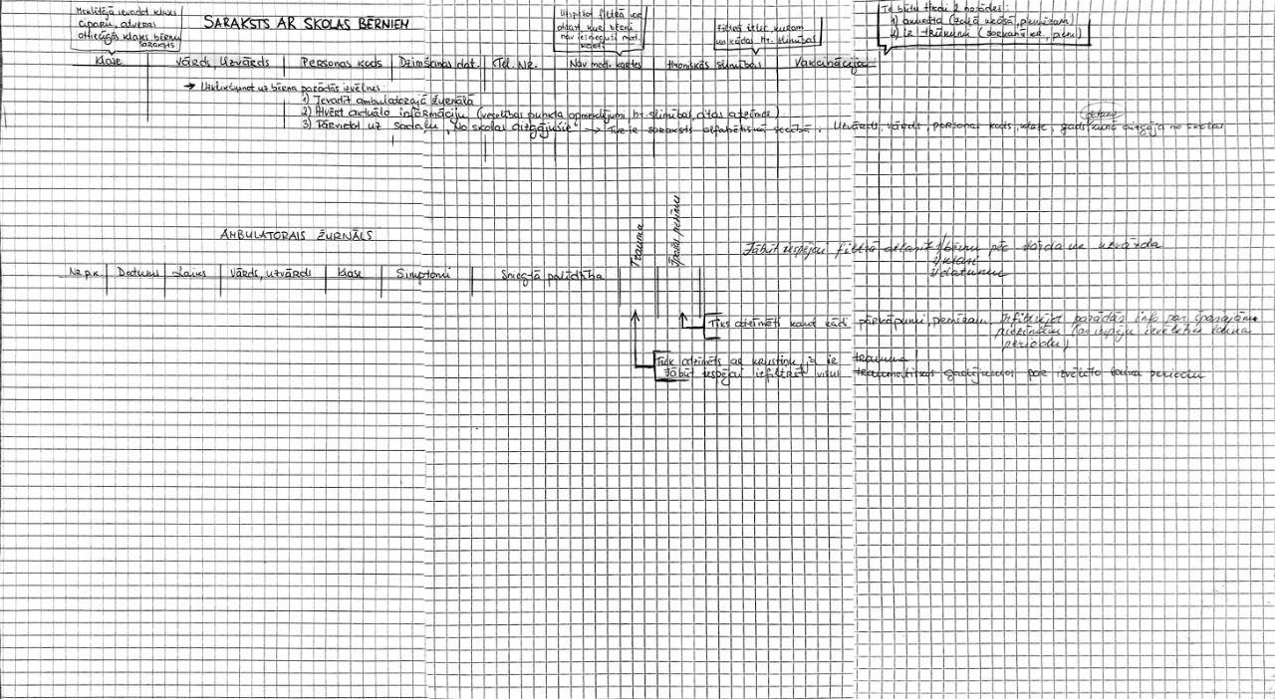
  - attēls - Tabulu struktūras
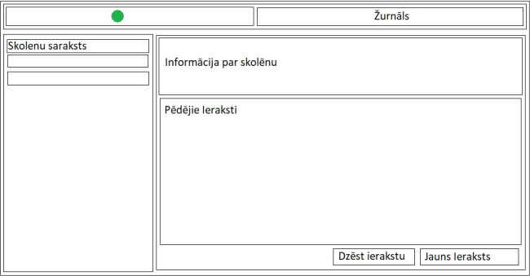
No teorijā apskatītām bibliotēkām tika izvēlēta Kivy, un tika izveidots pirmais nelielais prototips, kā ari izmantojot SQLite un DB browser tika izveidota datu bāze ar 2 tabulām - Skolēnu saraksts un Ieraksti.
  - attēls - Pirmā skice sistēmas struktūrai

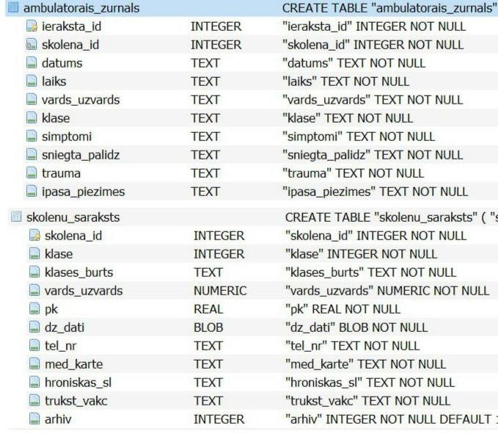
  - attēls - Datu bāzes struktūra

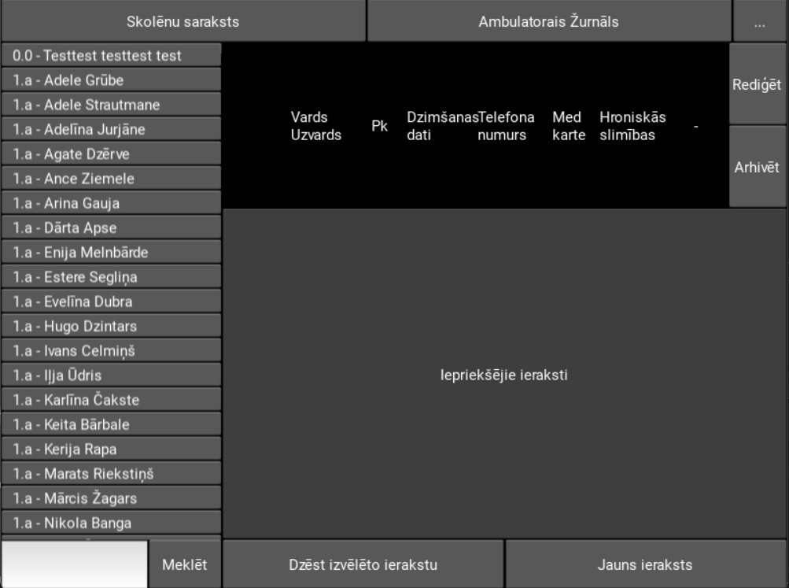
  - attēls - Pirmais prototips

Pēc pirmā prototipa izveides tika uzrakstīta programmatūras specifikācija, kurā tika aprakstītas visas nepieciešamās funkcijas. PPS ietvēra sevī tādas funkcijas kā - Autorizācijas, Atslēgšanās, Profila datu rediģēšana (Vārds, Uzvārds, Parole), Jauna profila izveide, Jauna skolēna izveide, Skolēna arhivēšana, Skolēna datu rediģēšana, Skolēnu atlase, Jauna ieraksta izveide, Ieraksta dzēšana, Ieraksta datu rediģēšana, Eksports uz Excel (Printēšanai), Izmaiņu žurnāla veidošana, Saglabāšanas iespēja.

Nākamās intervijas un funkciju realizācija
Prototips tika parādīts medmāsām un tika aprunāts logrīku izkārtojums. Kad visas potenciālās problēmas tika izrunātas un prototips tika apstiprināts, tika realizēta UI elementu minimālā funkcionalitāte. Tika implementētas funkcijas, kas ļāva lietotājam pārvietoties starp logiem, kā arī tika izveidota funkcija, kas ļauj lietotājam izvēlēties kādu no skolēniem. Dati par izvēlēto skolēnu tiek nolasīti no datubāzes un attēloti uz ekrāna. Tika izveidotas vairākas klases, kas atvieglotu turpmāk stilizēt programmu.

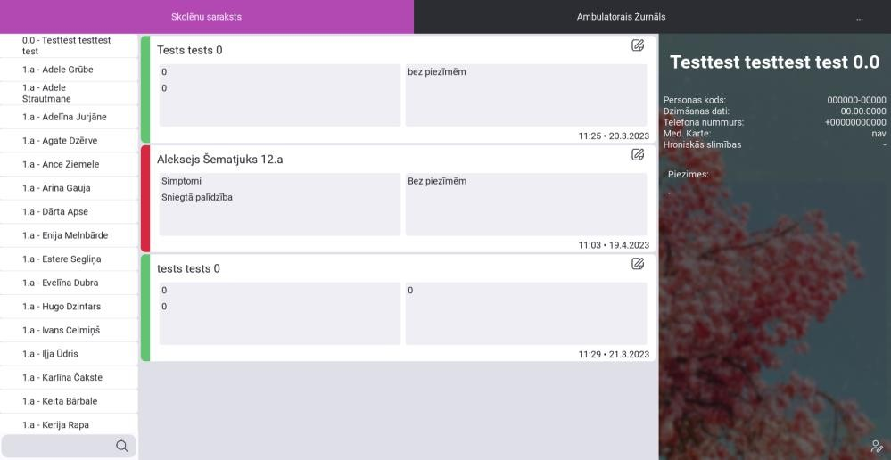
  - attēls - Attīstīts prototips

GUI izvēle
Pirms GUI bibliotēkas izvēles tika definēti nosacījumi, kuri ir svarīgi tieši šim projektam. Tie bija: Bibliotēka atbalsta logrīku stilizāciju pietiekami, lai ar to var panākt skaistu mūsdienīgu dizainu; Bibliotēku var izmantot bezmaksas; Liela izmēra sistēma nenoslogos datoru; Interfeiss, kas tika izveidots ar šo bibliotēku ir interaktīvs.
Bija svarīgi, lai uz ekrāna visi dati ir labi pārskatāmi, tāpēc tika veikti nelieli testi PyQt5, Kivy un WxPython. Tika uzrakstīti nelieli skripti, kas uz ekrānu izvadīja praktiski visus katrā bibliotēkā piedāvājamos logrīkus. Bija apskatīts kā tos logrīkus var izvietot uz ekrāna kādas ir kostumizācijas iespējas. Tika apskatītas papildus bibliotēkas, piemēram, kivymd vai daudzi moduļi kurus piedāvā PyQt. Pēc visas nepiemērotās bibliotēkas tika atfiltrētas, palika divi galvenie kandidāti - PyQt5 un Kivy. Izvēle krita uz Kivy GUI bibliotēku un iemesls tam bija licence. Kivy ir salīdzinoši jauna bibliotēka un izmanto nedaudz savādāku pieeju, kura savukārt veicina daudz kostumizācijas iespējas.

Dizaina risinājumi

Dizans un skices
Viens no mērķiem bija padarīt interfeisu vizuāli pievilcīgu un mūsdienīgu, kas kļuva par vienu no lielākām problēmām. Pārsvarā tāda izmēra tiek realizēts ar veselu komandu nevis vienu cilvēku. Komandā ir iespēja sadalīt pienākumus tā, lai katrs ir atbildīgs par savu projekta sastāvdaļu.
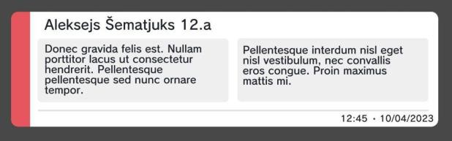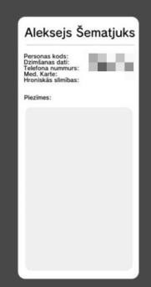
  - attēls - skices ar ieraksta piemēru un skolēna profila piemēru

Secinājumi

Faktori kurus ir jāņem vērā izvēloties GUI bibliotēku

Nepieciešamais laiks bibliotēkas apgūšanai - Sākot savu iepazīšanos ar jaunu bibliotēku ir jāņem vēra, ka diezgan liels laiks var aiziet uz bibliotēkas apgūšanu, un ir vērts aizdomāties par to, cik laika jūs esat gatavi ieguldīt un vai patērētais laiks atmaksāsies.

Dokumentācija un pieejamie resursi - Diemžēl ne katrai Python GUI bibliotēkai ir pieejama labi uzrakstīta dokumentācija, kas var novest pie pārprašanas un grūtībām bibliotēkas apgūšanas procesā.
Kopienas aktivitāte un popularitāte - Aktīva kopiena nozīmē to, ka gadījumā, ja izstrādes procesā rodas kaut kādi jautājumi vai problēmas, ir lielāka iespēja, ka kāds būs spējīgs sniegt palīdzību.
Funkcionalitāte un pieejamie rīki - Pirms izstrādes sākšanas ir ļoti svarīgi pārliecināties, vai ar pieejamiem rīkiem jūsu sākotnējo ideju ir iespējams realizēt.

Ātrums un optimizācija - Tas, cik ātri programma spēs darboties var krietni atšķirties balstoties uz tā, kāda bibliotēka tika izmantota.
Licence un izmaksas – Par to, vai projekts prasīs kādus finansiālus ieguldījumus ir jāpārliecinās iepriekš.

Drošība - Ir jāņem vērā, kādi dati tiks apstrādāti veidotajā programmatūra un pārliecināties vai ar izmantotiem ietvariem tie būs drošībā.
Kostumizācijas iespējas - Daudzās bibliotēkās kostumizācijas iespējas ir stipri ierobežotas, un to ir jāņem vērā.

Pielikumi
PyQt5 dokumentācija - https://doc.qt.io/qtforpython-5/ Kivy dokumentācija - https://kivy.org/doc/stable/ WxPython dokumentācija - https://docs.wxpython.org/
PySimpleGUI dokumentācija - https://www.pysimplegui.org/en/latest/ Tkinter dokumentācija - https://docs.python.org/3/library/tk.html Costum Tkinter - https://github.com/TomSchimansky/CustomTkinter KivyMD dokumentācija - https://kivymd.readthedocs.io/en/1.1.1/ QtDesigner manuāls - https://doc.qt.io/qt-6/qtdesigner-manual.html
Forumi:
Stack overflow - https://stackoverflow.com/ Reddit - https://www.reddit.com/
https://www.reddit.com/r/Python/ https://www.reddit.com/r/pyqt/ https://www.reddit.com/r/kivy/ https://www.reddit.com/r/Tkinter/

Snyk Advisor rīks - https://snyk.io/advisor/python/py

